

黄山学院

新进教职工入职手册

**（2025年）**

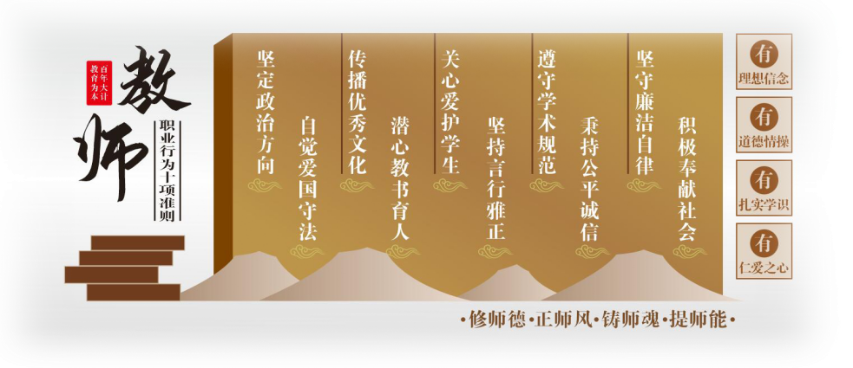

人 事 处 编印

二〇二五年一月

新入职教职工：

您好！

欢迎加入黄山学院大家庭！为方便您了解学校概况和尽快完成入职手续，我们编印了《新进教职工入职手册》，请准备好入职报到相关材料，按规定的流程和期限，办理入职手续。

咨询电话：人事处人事科 0559-2546556

地址：黄山学院率水校区文昌楼北 3 楼 305 室

祝您在黄山学院工作愉快！生活幸福！

黄山学院人事处

2025 年 1 月

目 录

前 言 黄山学院概况………………………………………1

一、入职报到………………………………………………5

（一）应届毕业人员[含国（境）外留学人员、国（境）外博士后出站人员]……………………………… 5

1.报到所需材料………………………………………5

（二）非应届毕业人员（含国内博士后出站人员、调入人员、离职人员等）……………………………………6

1.报到所需材料………………………………………6

二、报到流程………………………………………………8

（一）现场报到……………………………………………8

（二）现场报到需办理事项…………………………8

（三）送交材料………………………………………9

（四）其他事项………………………………………9

（五）户口相关………………………………………9

三、报到期限………………………………………………10

（一）各类人员报到期限……………………………10

四、《基本信息表》填表说明……………………………10

附 件……………………………………………………12

1.黄山学院新进教职工入职流程……………………12

2.黄山市内交通图……………………………………13

3.黄山学院率水校区平面图…………………………14

4.黄山学院横江校区平面图…………………………15

5.各部门联系电话……………………………………16

学 院 概 况

黄山学院坐落在山水秀美、人文荟萃的中国优秀旅游城市——安徽省黄山市，是省属综合性普通本科高校。1978年，学校开始创办高等教育，1980年成立徽州师范专科学校；1997年12月，更名为黄山高等专科学校；1998年4月，原中国科学技术大学徽州大专班整体并入；2000年8月，原黄山林业学校整体并入；2002年2月，升格为黄山学院。

学校现有横江、率水两个校区，占地面积1800亩，校园建筑总面积为63.76万㎡，总资产13.94亿元，其中固定资产总值13.10亿元，教学科研仪器设备总值3.64亿元。图书馆拥有各类图书379.57万册，期刊239.17万册，纸质期刊649种，特色馆藏徽州文书10万余份，徽州地方志、谱牒、地方古籍等1.4万余册（件）。

学校现有16个二级学院，全日制本科在校生17600余人，留学生120余人。目前招生专业55个，涵盖工学、管理学、文学、经济学、艺术学、教育学、理学、农学等八大学科门类。学校建成一批在省内外有一定影响力的特色专业，现有国家级一流本科专业建设点5个，国家级特色专业2个，国家级综合改革试点专业1个，国家一流课程2门，省级一流本科专业建设点13个。现有教职工1100余人，具有正高级专业技术职务93人，具有硕士、博士学位教师990人，担任外校兼职博士生导师10人、兼职硕士生导师110人，联合和兼职培养硕士研究生达270人。

在多年办学历程中，学校确立了“地方性、应用型、国际化”办学定位，依托皖南及黄山市得天独厚的自然与人文资源，坚定走“打好黄山牌、做好徽文章”的特色发展之路，在旅游、生态、徽文化等方面形成办学优势，为地方经济社会发展作出积极贡献，取得了显著办学成效。学校先后获批为全国毕业生就业典型经验高校、国家“十三五”应用型本科产教融合发展工程项目高校、安徽省首批地方应用型高水平大学建设单位、安徽省高校综合改革首批试点学校、安徽省博士后科研工作站、安徽省重点立项建设硕士学位授予单位、安徽省应用特色培育高校。

**坚持立德树人，全面培养高素质应用型人才。**坚持“五育”并举，努力为社会培养基础扎实、具有社会责任感、具备创新创业精神和实践能力的高素质应用型人才。创新人才培养模式，深入推进以“产教融合、校企合作”为主要途径的“以生为本合作式”人才培养模式，建有现代产业学院、教学实践基地、双创实践基地等校企合作育人平台25个。将创新创业教育融合专业教育，近年来荣获省级以上学科竞赛奖励4900多项，其中国际级10余项、国家级732项，在第44届、45、47届世界技能大赛荣获1金、2铜、2个优胜奖，斩获中华人民共和国职业技能大赛4枚金牌。近年来，平均就业率稳定在90%左右。学校5次被评为全省高校毕业生就业工作先进单位、连续3年被评为安徽省毕业生就业工作标兵单位，先后获得“全国毕业生就业典型经验高校”、“安徽省2023届高校毕业生就业工作成效突出单位”。

**聚焦人才强校，建设高素质人才队伍。**坚持引育并举，大力引进高层次人才和团队。现有全国模范教师1人，全国优秀教师4人，全国五一劳动奖章1人，享受国务院特殊津贴2人、省政府特殊津贴4人，省学术技术带头人、皖江学者特聘教授等省级三类人才40余人次，全省先进工作者、五一劳动奖章、模范教师、优秀教师、师德先进个人、优秀教育工作者、教育系统先进工作者等30余人，省级教学名师26人，省级教坛新秀37人，省级教学团队27个，省级教学成果奖50项。不断强化应用型办学师资保障，拥有安徽省内首个“教师发展中心”，与企事业单位共建“教师应用能力发展工作站”，提升实践教学能力，促进教师队伍专业化发展。

**深化科研创新，推动高水平科技成果产出。**学校聚焦服务安徽省“三地一区”战略定位和大黄山建设，加强有组织的科研，促进教育链、人才链、产业链、创新链有机衔接、协调发展，科研实力逐步提升。荣获国家科技进步奖、国防科技进步奖、省科学技术奖、省社会科学奖和市科学技术奖等多个奖项。获批安徽省仿真设计与现代制造工程技术研究中心、区域文化与智慧旅游融合效应安徽省哲学社会科学重点实验室、安徽省茶菊智能加工装备工程研究中心、安徽省非物质文化遗产研究中心、教育部中国诗学研究中心黄山学院分中心、教育部徽学研究中心黄山学院分中心、安徽省乡村振兴协同技术服务中心、智能微系统安徽省工程技术研究中心、安徽省徽派建筑保护传承研究院、安徽省功率集成电路工程研究中心（筹）等10个省部级研究中心和重点实验室，20个市级工程研究（创新）中心和23个校级科研平台。获批安徽省科研创新团队4个，建有校级科研创新团队9个。获批建设安徽省应用型高峰培育学科3个，建有6个校级重点学科，4个校级一流学科。学校进入安徽省高校发明专利十强，8次荣登年度安徽省发明专利百强排行榜单。传承徽文化，做好徽文章。学校学报获评“全国高校社科优秀期刊”，其中“徽州文化研究”栏目入选安徽省期刊“精品栏目”、被评为“全国高校社科期刊特色栏目”，徽州文化展示馆入选第四批“安徽省社会科学普及基地”。

**践行开放办学，拓展全方位合作交流。**坚定走好国际化办学道路，国际合作交流成果丰硕。获批省国际交流合作基地和教育外事工作先进单位、省首批华文教育基地、省华侨国际文化交流基地。与18个国家和地区的45个高等教育机构建立了长期稳定的合作关系，积极搭建对外交流的平台和桥梁。鼓励师生赴国（境）外交流，具有三个月以上国（境）外经历的专任教师188人，在学期间赴国（境）外交流学习的学生818人。聚力打造“留学黄山”品牌，高质量完成来华留学生高等教育质量认证工作。学校2006年起开始招收来华留学生，2013年成为中国政府奖学金生委托培养院校，迄今面向俄罗斯、韩国、日本、泰国等28个国家招收留学生680余人。与法国瓦岱勒商学院合作举办中法“4+0”酒店管理专业品牌效应凸显，迄今共报到注册803人，毕业495人，毕业生均获中法双方文凭。 主动融入长三角一体化教育格局，与外交学院、上海大学签订战略合作协议，建立友好合作关系。坚持校地共生，服务地方成效显著。与黄山市及周边区县、滁州市、明光市、铜陵市等签订战略合作协议，深化政产学研用，建立产学研合作平台，选派博士入企担任科技副总，助力企业高质量发展。成立校级科技开发中心，积极推动科技成果转化，鼓励各类人员申报专利，为地方应用型人才培养提供支撑。

教育是国之大计，党之大计。学校正以习近平新时代中国特色社会主义思想为指导，全面贯彻落实党的二十大、二十届二中、三中全会精神，贯彻落实习近平总书记考察安徽重要讲话指示精神，全面贯彻落实全国教育大会精神，聚焦服务支撑安徽省“三地一区”战略定位和大黄山建设，锚定“申硕、升大、创一流”的发展目标，实现跨越式高质量发展，为加快建成地方应用型高水平大学而不懈奋斗！

# 一、入职报到

**（一）应届毕业人员**[含国（境）外留学人员、国（境） 外博士后出站人员]

### **报到所需材料**

1.专科以上学历、学位等证书原件及复印件各3份；

2.国（境）外博士后出站相关证明材料原件及复印件2份[国（境）外博士后出站人员提供]；

3.身份证复印件3份（身份证双面复印到一张纸上）；

4.1 寸**白底**证件照3张；

5.毕业学校或户籍所在社区/街道开具的婚育状况（婚姻状况及生育状况）证明1份；

6.户籍迁移证原件（不迁户籍的可不提供）；

7.公安机关出具的《无犯罪记录证明》原件1份；

8.已填写好的《黄山学院新进教师报到一览表》（模板请点击黄山学院人事处网站“服务指南”栏下载）；

9.已填写好的《黄山学院教职工个人基本信息表》

（模板请点击黄山学院人事处网站“下载专区”栏下载）；

10.《黄山学院人才引进综合素质考察表》（模板请点击黄山学院人事处网站“下载专区”栏下载）；

**（二）非应届毕业人员**（含国内博士后出站人员、调入人员、离职人员等）。

### **报到所需材料：**

1.《博士后出站证明》原件及复印件3份；

2. 专科以上学历、学位等证书原件及复印件各3份；

3. 身份证复印件3份（身份证双面复印到1张纸上）；

4. 1 寸**白底**证件照3张；

5.毕业学校或户籍所在社区/街道开具的婚育状况（婚姻状况及生育状况）证明1份；

6.户籍迁移证原件（不迁户籍的可不提供）；

7.已填写好的《黄山学院新进教师报到一览表》

（模板请点击黄山学院人事处网站“下载专区”栏下载）；

8.公安机关出具的《无犯罪记录证明》原件1份；

9.已填写好的《黄山学院教职工个人基本信息表》

（模板请点击黄山学院人事处网站“下载专区”栏下载）；

10.已填写好的《黄山学院人才引进综合素质考察表》

（模板请点击黄山学院人事处网站“下载专区”栏下载）；

11.有工作经历的新进教师须另提供如下材料：

⑴ 1份原工作单位开出的解除劳动关系证明（原件）；

每段工作经历的经政府社保部门盖章的社会保险缴费清单和劳动合同（1 份）及退工/退保回单（各 1 份）；

⑵ 人事关系及工资关系介绍信（原件及复印件各 1 份，原件放入本人人事档案）；

⑶ 须确保本人人事档案内工作经历有关档案材料齐全。

# 

# 二、报到流程

### （一）现场报到

### 报到地址

黄山学院率水校区文昌楼北楼 3 楼 305 室（人事处人事科）；联系人：白老师；电话：0559-2546556。

### （二）现场报到需办理事项

**1**.**提交材料**

现场报到时请携带好**报到材料原件及复印件**（复印件份数请按照本《手册》要求准备）、《黄山学院人才引进综合素质考察表》（请注意在填写该表时不能有涂改），以及电子版的《黄山学院新进教师报到一览表》（**提供电子版）**、《黄山学院教职工个人基本信息表》**（提供电子版）**；

**2.人事处人事科开具《调档函》**

原有工作单位的在编人员须开具《调档函》由本人将该函送达（或委托送达）至个人档案现保管学校（或单位），个人档案原则上通过机要件形式邮寄至人事处（地址：黄山学院率水校区文昌楼北楼 3 楼 305 室；联系人：白老师，电话：0559-2546556）。人事代理人员人事档案个人自行办理，要求在三个月内转寄至黄山市人才发展服务局（联系电话：0559-2310921）

### 3.签订合同和协议

按照新进教职工类别签订合同和协议。

### （三）送交材料

现场报到时人事处人事科将开具**相关报到介绍信**及**工作安排通知**，请本人按照以下说明送交至相应学院、部门（或科室）。

**1.介绍信：**请本人及时送交至校内接收二级单位（所在学院、部、处、中心）办理报到手续；

### 2.及时递交材料至各部门办理相关入职手续。

### （四）其他事项

**1.党组织关系转移**

新进党员教师党组织关系转入介绍信抬头为“黄山学院党委”;

### （五）落户相关事项

如有落户需求且符合迁入学校集体户条件的新进人员，人事处人事科可协助提供部分落户所需材料

（具体由学校保卫处户籍科经办）。

# 三、报到期限

# **报到时间为 7 月至 8 月，请严格按照期限要求完成正式报到手续**。（高层次人才报到时间视情况而定）

# 四、《基本信息表》填表说明

### 《黄山学院教职工个人基本信息表》

1.该表除“现场报到时间”“计算工龄时间”无需填写外，其它信息如有，均须全部如实填写，“原任专业技术职务（职称）”“工作简历”“配偶情况”等信息如没有则填“无”。

2.“政治面貌”如为“共青团员”或“群众”，则无需填写“参加党团时间”；如为“中共党员”或其他， 请务必填写“参加党团时间”。

3.“参加工作时间”如没有工作经历，则与“现场报到时间”一致（暂不填写）；如有工作经历，则按照实际参加工作时间填写。

4.“学习简历”从本科开始，如为硕博连读或直博请备注，各阶段请写明起止年月。

# 附件

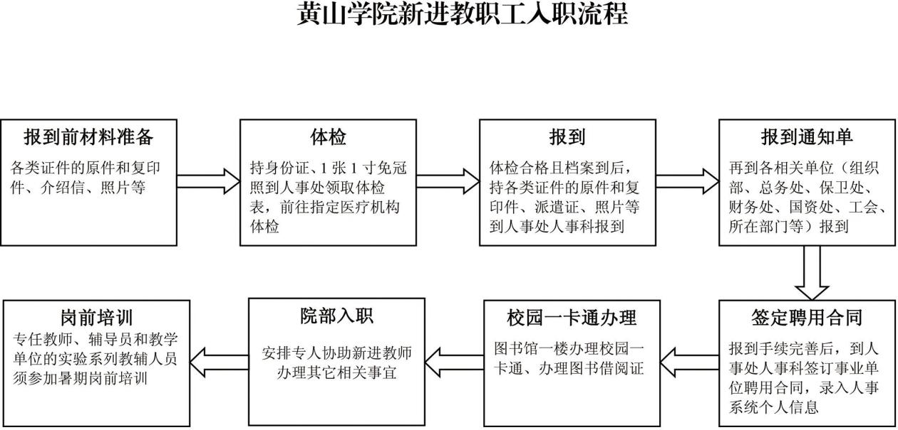

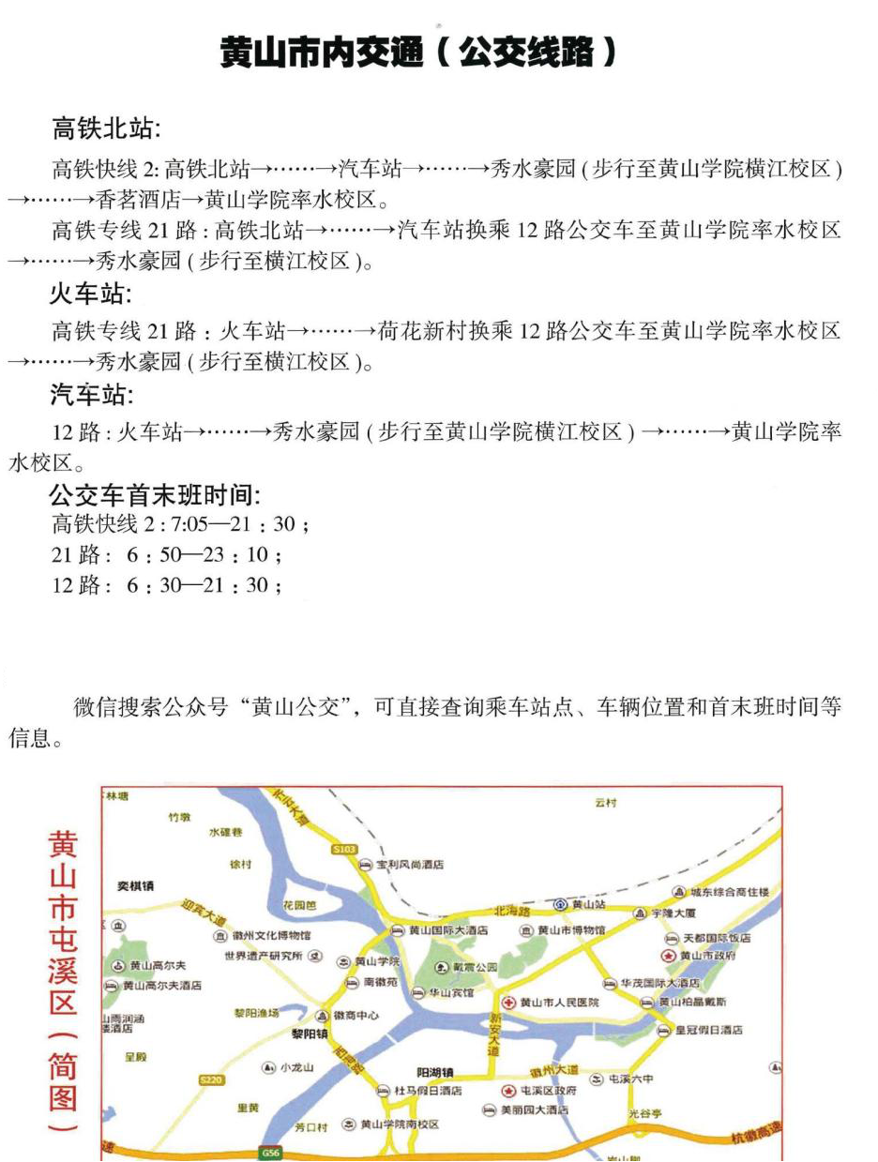

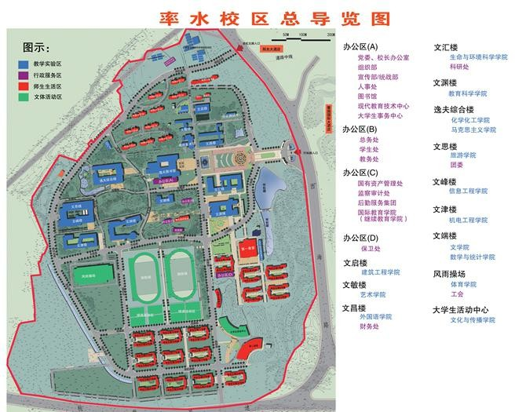

### 黄山学院率水校区平面图

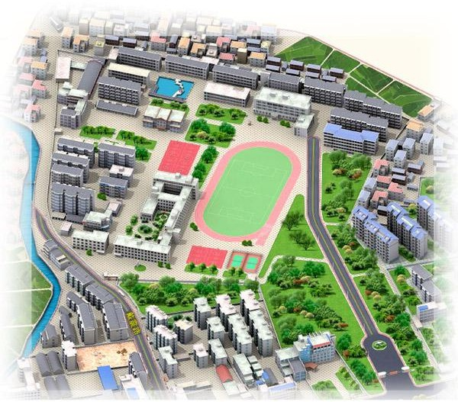

### 黄山学院横江校区平面图

# 联系电话

|  |  |
| --- | --- |
| 人 事 处： | 0559-2546556 |
| 组 织 部： | 0559-2546610 |
| 宣 传 部： | 0559-2546721 |
| 教 务 处： | 0559-2546569 |
| 财 务 处： | 0559-2546521 |
| 科 研 处： | 0559-2546735 |
| 学 生 处： | 0559-2546576 |
| 保 卫 处： | 0559-2546508 |
| 国 资 处： | 0559-2546632 |
| 总 务 处： | 0559-2546561 |
| 后勤服务集团： | 0559-2546719 |
| 工 会 ： | 0559-2546715 |
| 网 信 中 心 ： | 0559-2546755 |
| 图 书 馆 ： | 0559-2546687 |